Разрушаем мифы об уходе за зубами!
Миф. 1. Чистка зубов – единственное средство для гигиены ротовой полости.
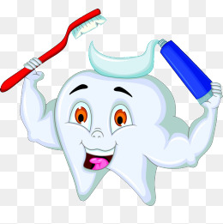
На самом деле: Нужно признать, что чистка зубов – важная, однако не единственная составляющая правильного ухода за полостью рта. Ведь бактерии появляются не только на зубах, но и на деснах, на внутренней поверхности щек, языке (здесь в очень большом количестве). Именно для этого и существует щетка для чистки языка и поверхности щек (или же иногда на обыкновенных щетках для чистки зубов присутствует подушечка для чистки языка и щек), а также специальные средства для ополаскивания ротовой полости после чистки зубов пастой. Кстати, бактерии, скапливающие на языке, и являются основной причиной неприятного запаха изо рта.
Миф 2. Чем чаще я буду чистить зубы, тем лучше.
На самом деле: Стоматологи советуют чистить зубы дважды в день – этого вполне достаточно. Частая чистка зубов также вредна – она ведет к истиранию эмали. После приемов пищи можно воспользоваться средствами для ополаскивания ротовой полости. Они уничтожают бактерии, однако не царапают эмаль так, как это делается при механической чистке.
Миф 3. Чем более жесткая щетина у зубной щетки, тем лучше она чистит.
На самом деле: Известно ли вам, что щетку с очень жесткой щетиной (hard) можно использовать только с разрешения специалиста? Иногда она способна больше навредить зубам, чем позаботиться о них! Сегодня у большинства людей довольно слабые зубы и десны, а потому стоит отдавать предпочтение типам щетины medium, т.е. средней жесткости. Если же десны часто кровоточат, то лучше приобретать щетки типа soft или ultrasoft/extrasoft – с мягкой или очень мягкой щетиной.
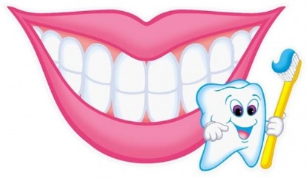
Миф 4. Чистить зубы можно без зубной пасты.
На самом деле: Конечно, можно почистить зубы и без пасты – но это будет только механическая чистка (от налета). Чистка зубов с пастой помогает зубам на химическом уровне – т.е. уничтожает бактерии и делает зубы более крепкими.
Миф 5. Если десны кровоточат – проблема в слишком сильном нажатии на щетку при чистке.
На самом деле: Доказано, что первая причина кровоточивости – результат деятельности бактерий. Именно они выделят особенную кислоту, которая разъедает десны, делая их не гладкими и ровными, а рыхлыми и чувствительными. Потому стоматологи вновь рекомендуют сначала отдать предпочтение качественной зубной пасте с комплексным подходом, а затем понаблюдать за состоянием десен. В тяжелых случаях рекомендуют начать использовать щетку с мягкой щетиной.
Миф 6. Чем больше употреблять сахара – тем более будет кариеса.
На самом деле: Этот миф – миф лишь наполовину. Дело не в том, сколько сахара вы употребляете, а то, сколько сахара соприкасается с зубами. Получается, что конфеты-сосульки и сладкие напитки вредят зубам больше, чем другие сладости – ведь они дольше всего находятся во рту.

